INFORME TRIMESTRAL
JULIO-AGOSTO-SEPTIEMBRE 2024


MTRA. TANIA MAGDALENA BERNARDINO JUÁREZ
REGIDORA DEL HONORABLE AYUNTAMIENTO
DE ZAPOTLÁN EL GRANDE, JALISCO.

JULIO 2024

02 DE JULIO DEL 2024
Comisión Edilicia Permanente de Deportes, Recreación y Atención a la Juventud
Sesión Ordinaria No.12
Sala Rocío Elizondo Díaz al interior de sala de regidores en planta alta del palacio municipal.
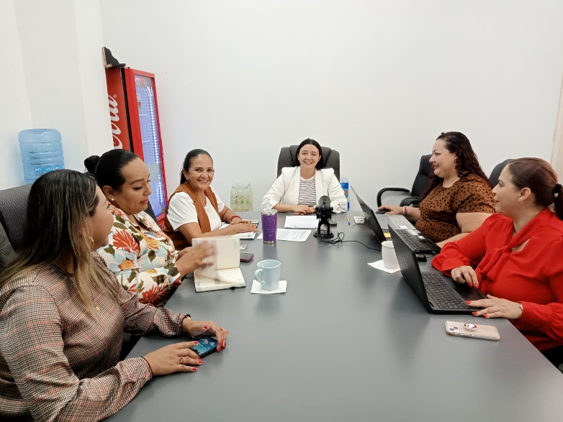

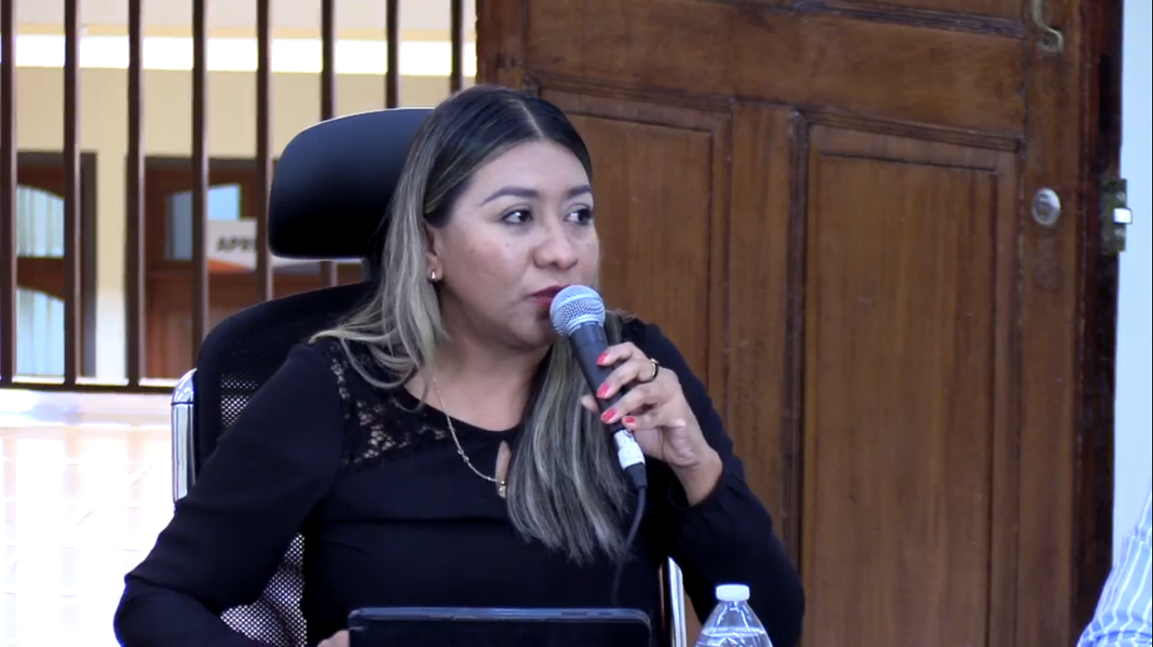
03 DE JULIO DEL 2024
Sesión Extraordinaria No. 100
Sala de Ayuntamiento, ubicada en la planta alta de Palacio de Gobierno Municipal.

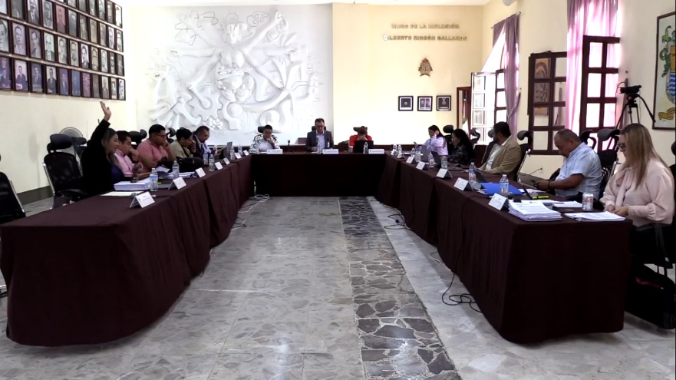
12 DE JULIO DEL 2024
Sesión Ordinaria No.52

Sala de Ayuntamiento, ubicada en la planta alta de Palacio de Gobierno Municipal.

12 DE JULIO DEL 2024
Sesión Extraordinaria No. 101
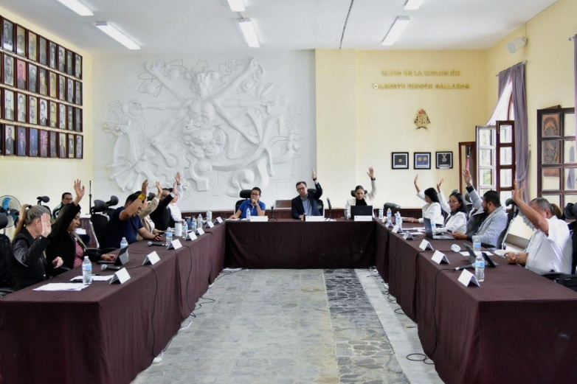
Sala de Ayuntamiento, ubicada en la planta alta de Palacio de Gobierno Municipal.

22 DE JULIO DEL 2024

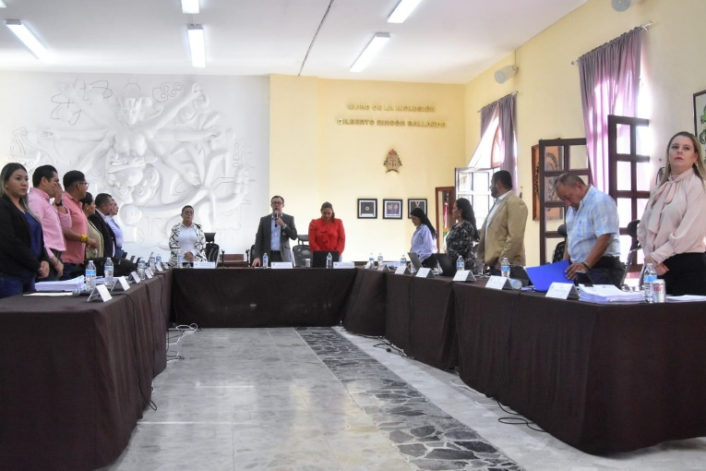
Sesión Extraordinaria No. 102

Sala de Ayuntamiento, ubicada en la planta alta de Palacio de Gobierno Municipal.

AGOSTO 2024

05 DE AGOSTO DEL 2024
Comisión Edilicia de Deportes, Recreación y Atención a la Juventud.
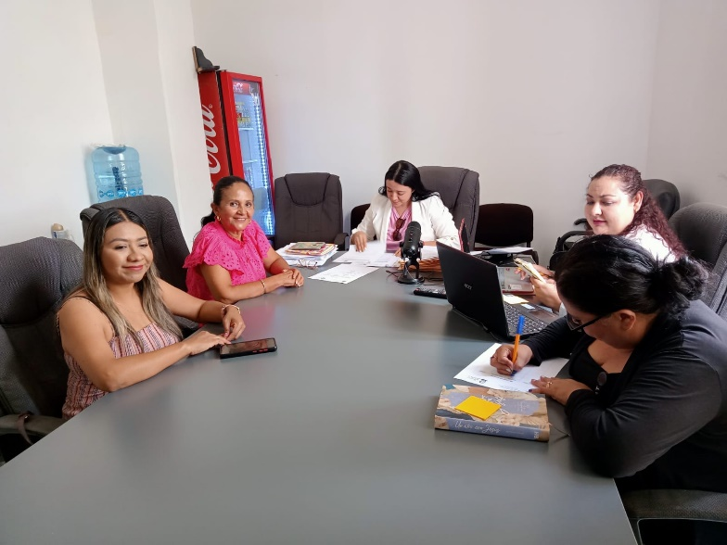
Sesión Ordinaria No.21

Sala Rocío Elizondo Díaz al interior de sala de regidores en planta alta del palacio municipal.

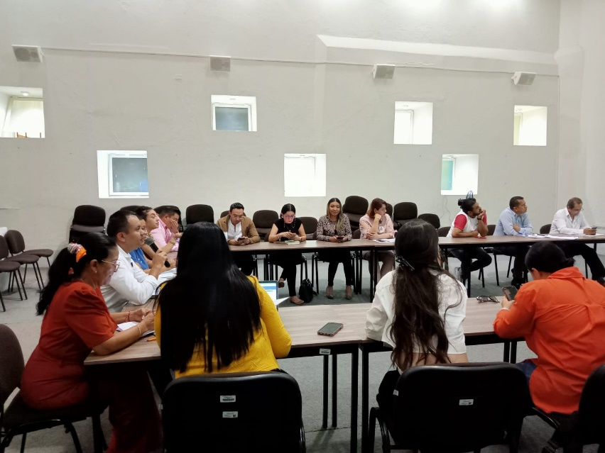
07 DE AGOSTO DEL 2024
Consejo Municipal de Giros Restringidos
Sesión Ordinaria No.12.

Sala Museográfica José Clemente Orozco, al interior de palacio Municipal.

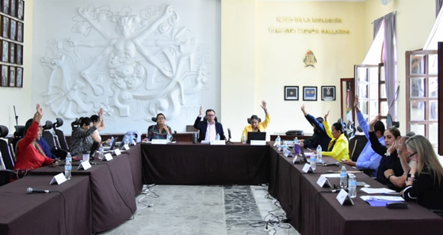
09 DE AGOSTO DEL 2024
Sesión Ordinaria de Ayuntamiento No. 53

Sala de Ayuntamiento, ubicada en la planta alta de Palacio de Gobierno Municipal.

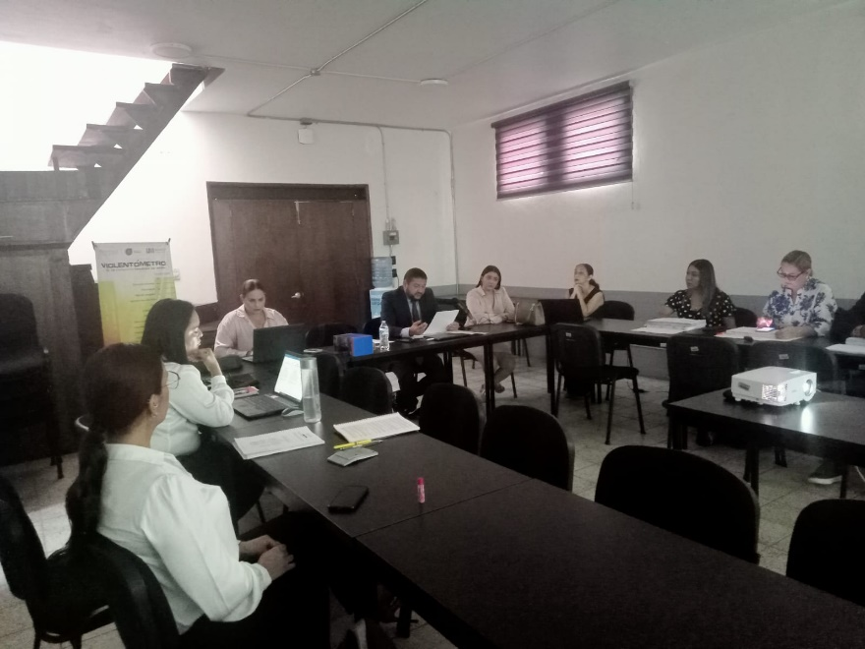
12 DE AGOSTO DEL 2024
Comisión Edilicia Permanente de Hacienda Pública y Patrimonio Municipal.
Sesión Ordinaria No. 45
Sala de Juan S. Vizcaíno, ubicada en la Planta Alta del Palacio Municipal.

12 DE AGOSTO DEL 2024
Sesión solemne de Ayuntamiento No.40.
PREMIO MUNICIPAL DE LA JUVENTUD 2024"
En el Patio Central del Palacio de Gobierno Municipal.
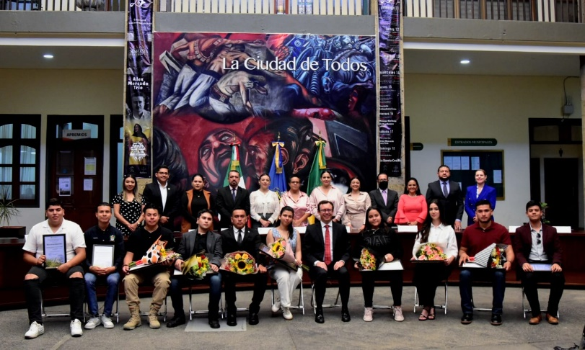

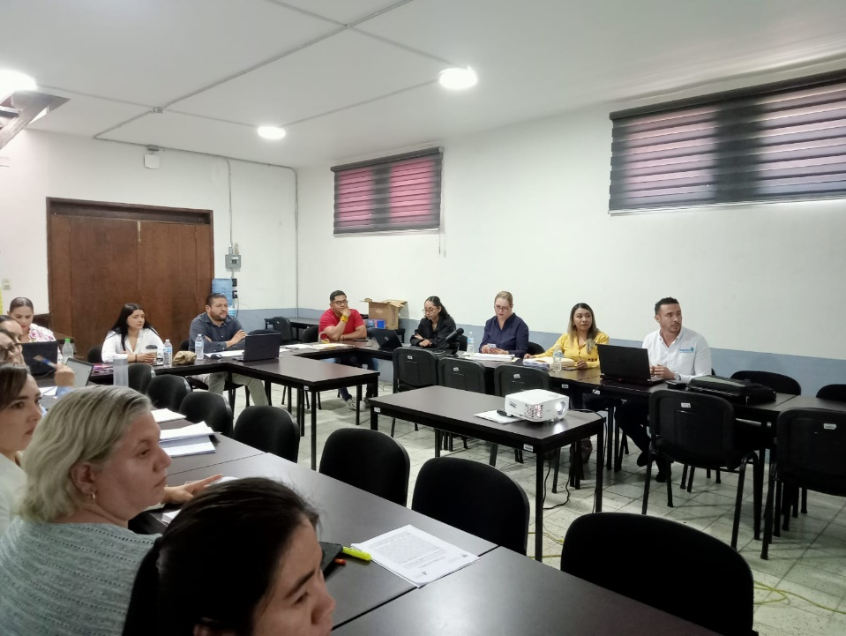
13 DE AGOSTO DEL 2024
Comisión Edilicia Permanente de Hacienda Pública y Patrimonio Municipal.
Sesión Ordinaria No. 45
Sala de Juan S. Vizcaíno, ubicada en la Planta Alta del Palacio Municipal.

15 DE AGOSTO DEL 2024
Sesión solemne de Ayuntamiento No.41.
La presea al "MERITO CIUDADANO 2024"
En el Patio Central del Palacio de Gobierno Municipal.
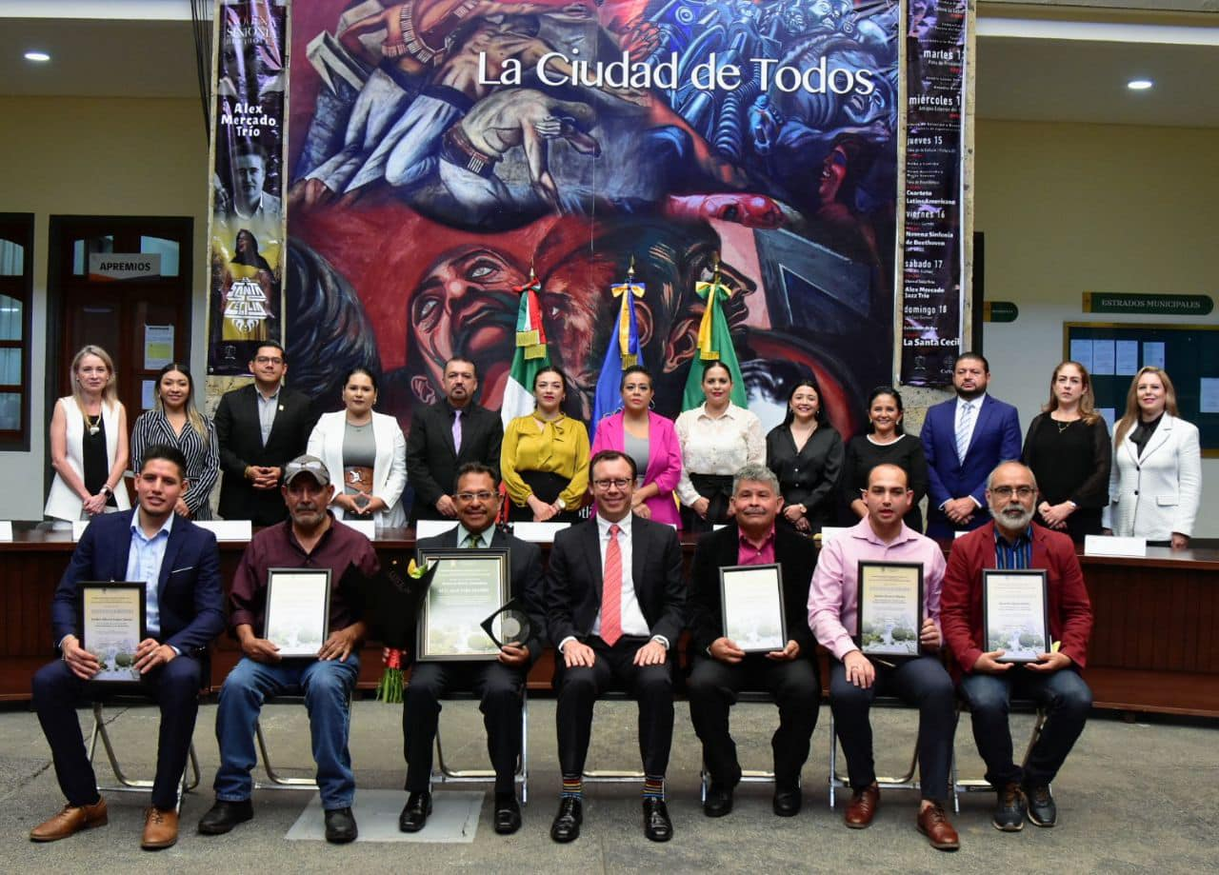

16 DE AGOSTO DEL 2024
Sesión Extraordinaria de Ayuntamiento No.104
Sala de Ayuntamiento, ubicada en la planta alta de Palacio de Gobierno Municipal.
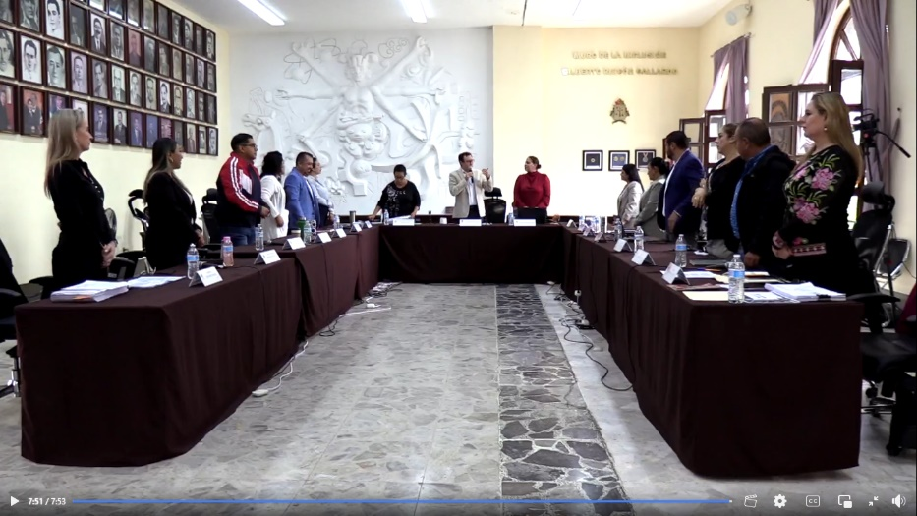

16 DE AGOSTO DEL 2024
Sesión Extraordinaria de Ayuntamiento No.105
Sala de Ayuntamiento, ubicada en la planta alta de Palacio de Gobierno Municipal.

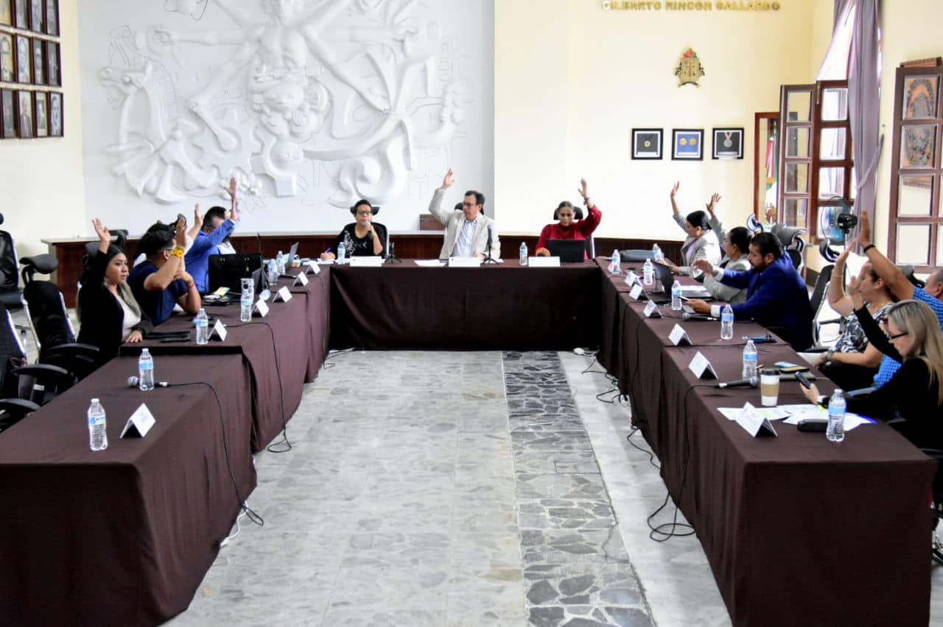

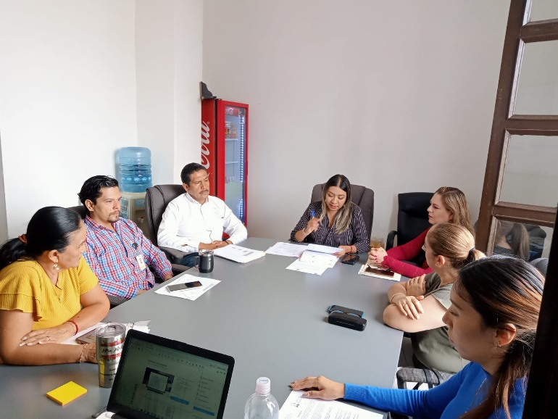
21 DE AGOSTO DEL 2024
Comisión Edilicia Permanente de Tránsito y Protección Civil.
Sesión Ordinaria No.20
Sala Rocío Elizondo Díaz al interior de sala de regidores en planta alta del palacio municipal.

21 DE AGOSTO DEL 2024
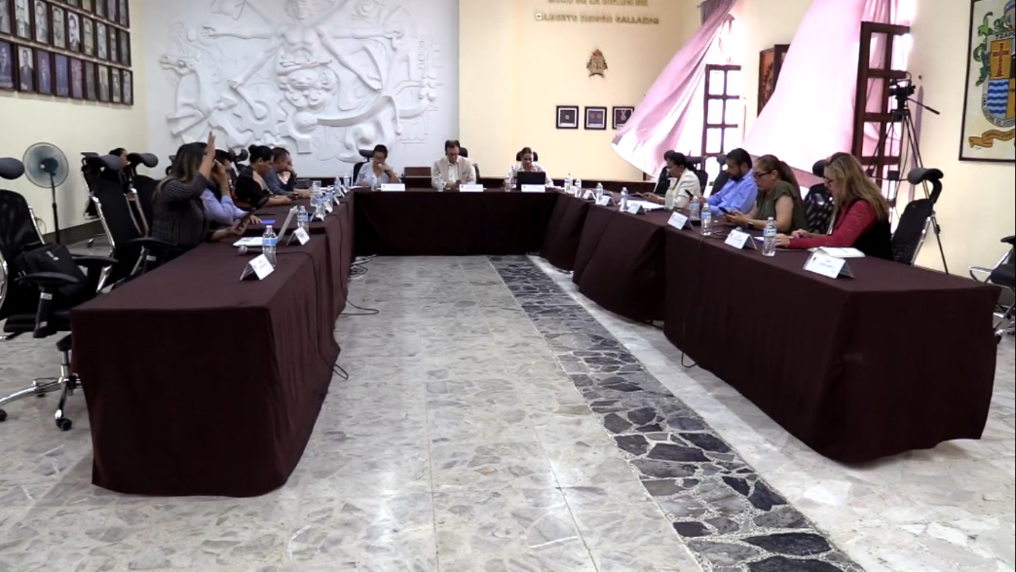
21 DE AGOSTO DEL 2024
Sesión extraordinaria de Ayuntamiento No.106
Sala de Ayuntamiento, ubicada en la planta alta de Palacio de Gobierno Municipal.

26 DE AGOSTO DEL 2024
Sesión Extraordinaria de Ayuntamiento No.106
Sala de Ayuntamiento, ubicada en la planta alta de Palacio de Gobierno Municipal
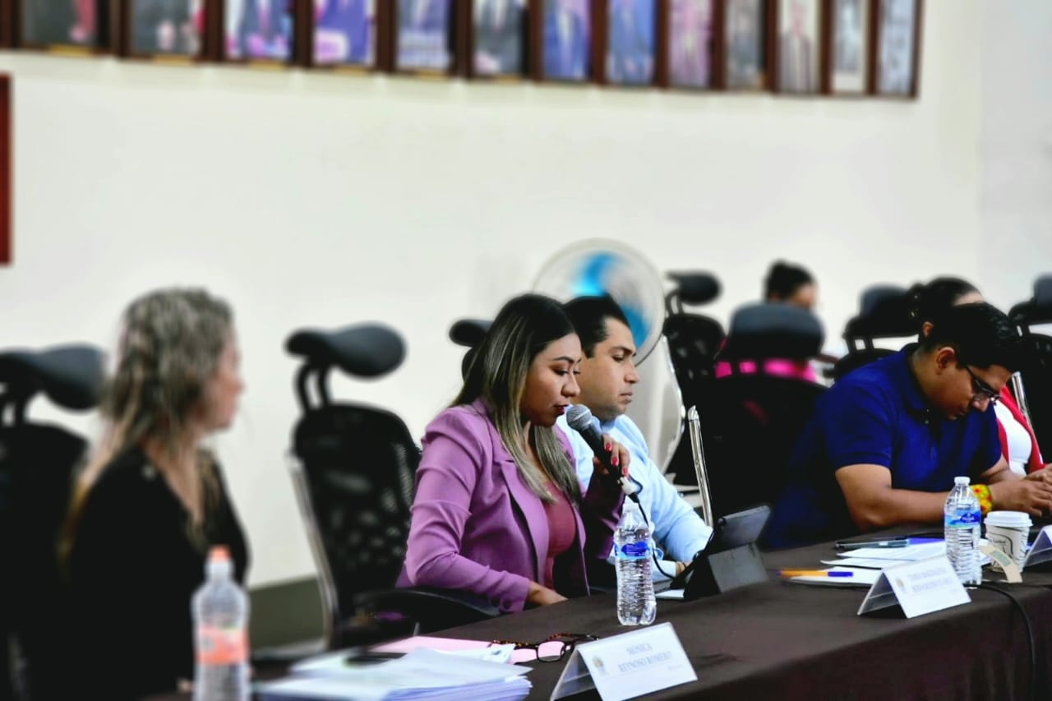

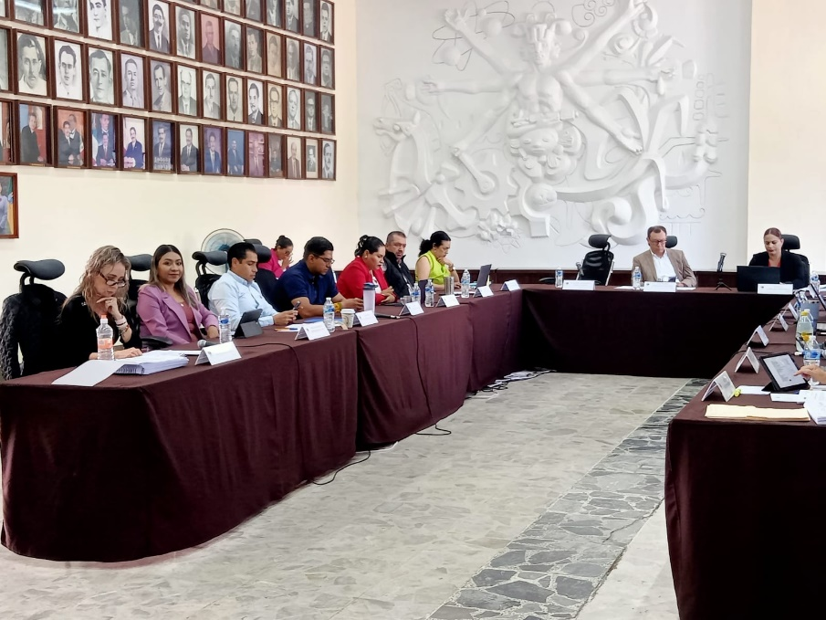
26 DE AGOSTO DEL 2024
Sesión Ordinaria de Ayuntamiento No. 54
Sala de Ayuntamiento, ubicada en la planta alta de Palacio de Gobierno Municipal.

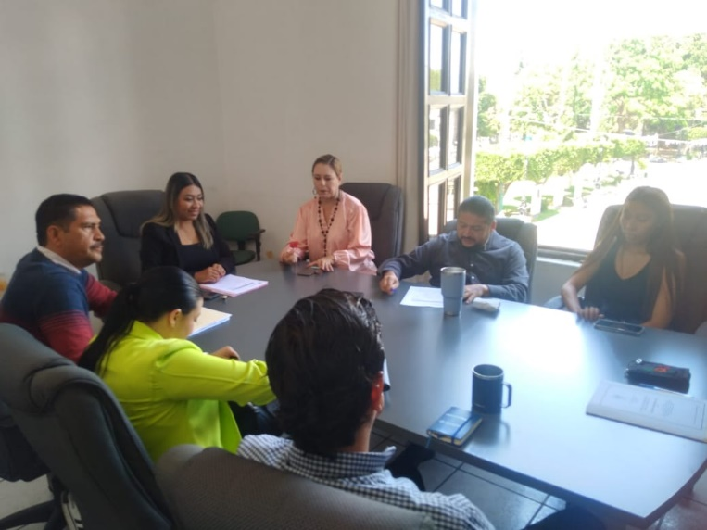
27 DE AGOSTO DEL 2024
Comisión Edilicia Permanente de Tránsito y Protección Civil.
Sesión Ordinaria No.20
Sala "Roció Elizondo" al interior de sala de regidores, ubicada en planta alta de palacio Municipal.

SEPTIEMBRE 2024

02 DE SEPTIEMBRE DEL 2024
Sesión Solemne de Ayuntamiento No.42
Declaratoria de "Hijo Adoptivo Distinguido" al Prof. Jorge Lugo Monroy.
En el Patio Central del Palacio de Gobierno Municipal.

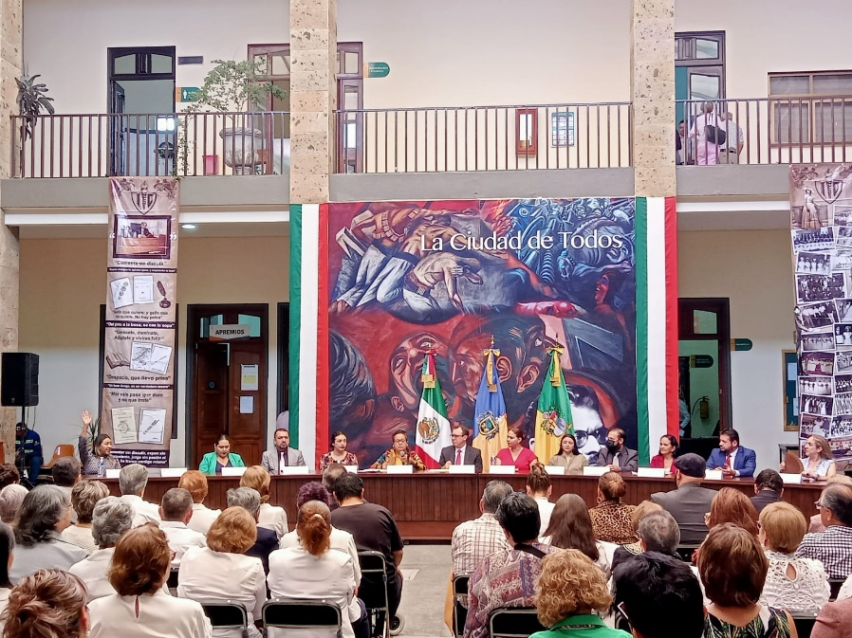

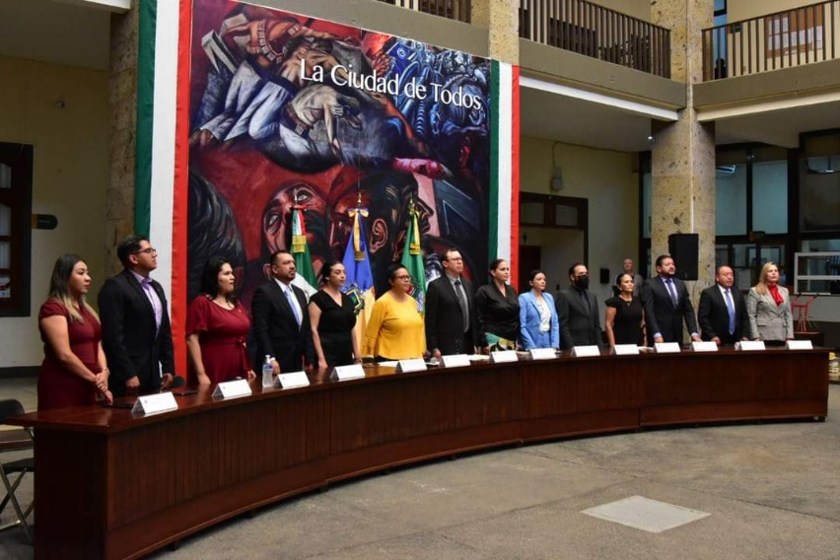
03 DE SEPTIEMBRE DEL 2024
Sesión Solemne No.43
"Presea al Mérito Científico y Tecnológico José María Arreola Mendoza 2024".
En el Patio Central del Palacio de Gobierno Municipal.

05 DE SEPTIEMBRE DEL 2024
Sesión Extraordinaria de ayuntamiento No.108
Sala de Ayuntamiento, ubicada en la planta alta de Palacio de Gobierno Municipal.

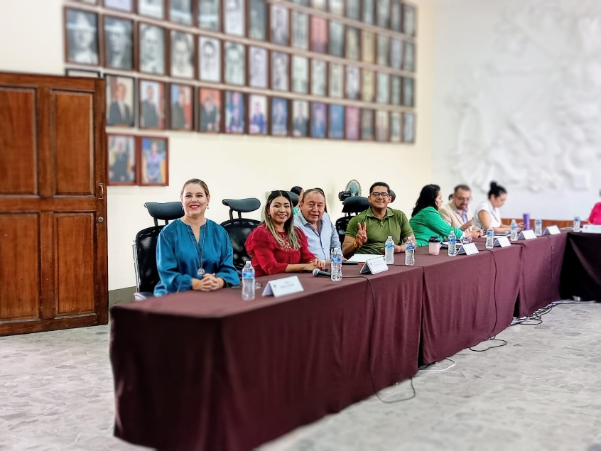

06 DE SEPTIEMBRE DEL 2024
Sesión Extraordinaria de ayuntamiento No.109
Sala de Ayuntamiento, ubicada en la planta alta de Palacio de Gobierno Municipal.

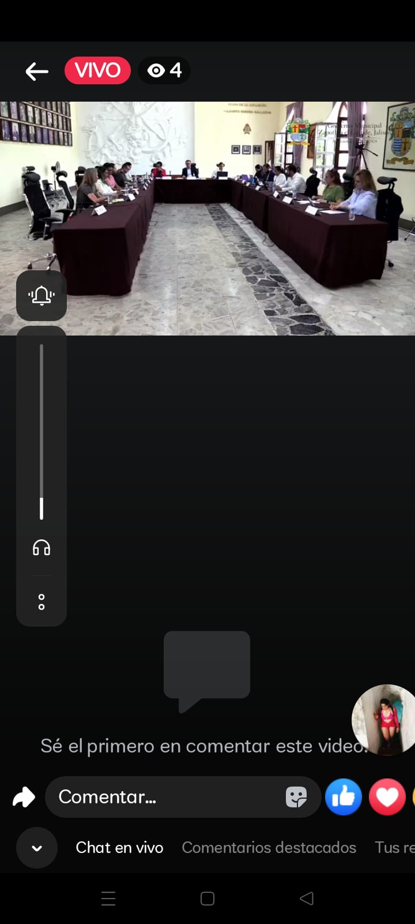

06 DE SEPTIEMBRE DEL 2024
Sesión solemne No.44 Declaratoria de "Hijo Distinguido" al Mtro. José de Jesús Vázquez Barragán.
En el Patio Central del Palacio de Gobierno Municipal.

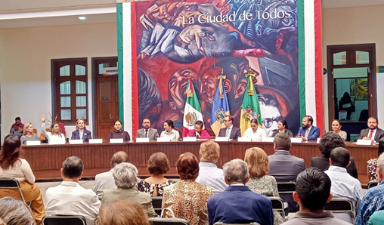

08 DE SEPTIEMBRE DEL 2024
TERCER INFORME DE GOBIERNO. ALEJANDRO BARRAGÁN SÁNCHEZ, PRESIDENTE MUNICIPAL.
Foro Luis Guzmán

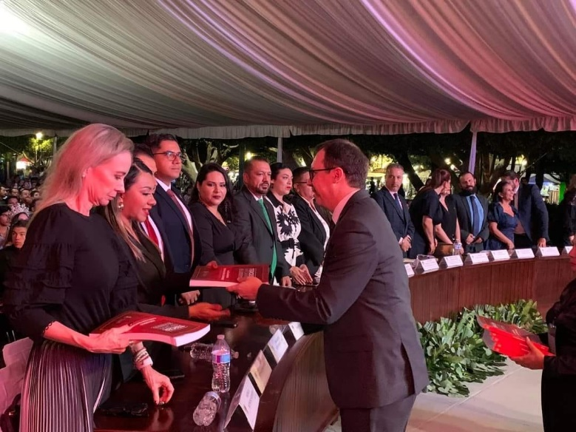

13 DE SEPTIEMBRE DEL 2024
Sesión Extraordinaria No.110
Sala de Ayuntamiento, ubicada en la planta alta de Palacio de Gobierno Municipal.

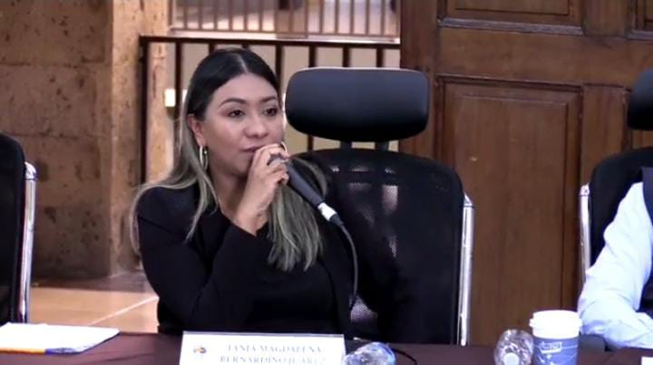

19 DE SEPTIEMBRE DEL 2024
Invitación a la Ceremonia Cívica con motivo de la Conmemoración del 39º Aniversario luctuoso del movimiento telúrico, en el marco del "Día Nacional de Protección Civil".
En el "monumento a la solidaridad", ubicado en la Av. Serafín Vázquez Elizalde cruce con Av. Alberto Cárdenas Jiménez.
Municipal.

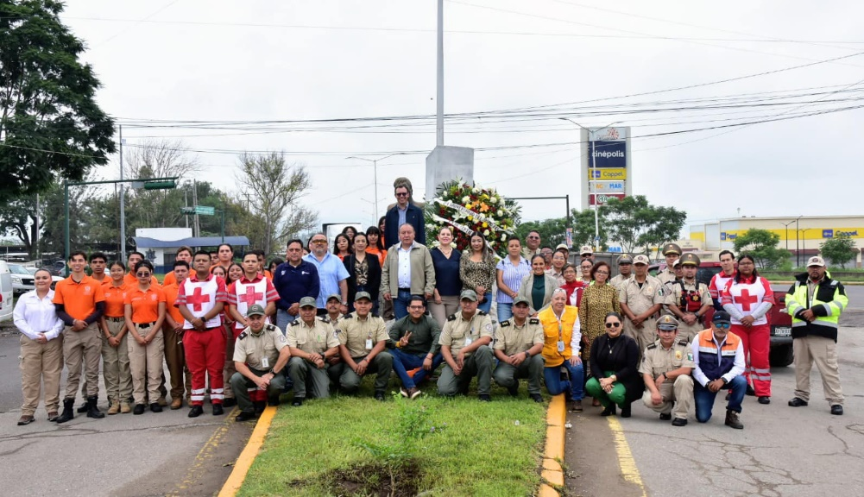

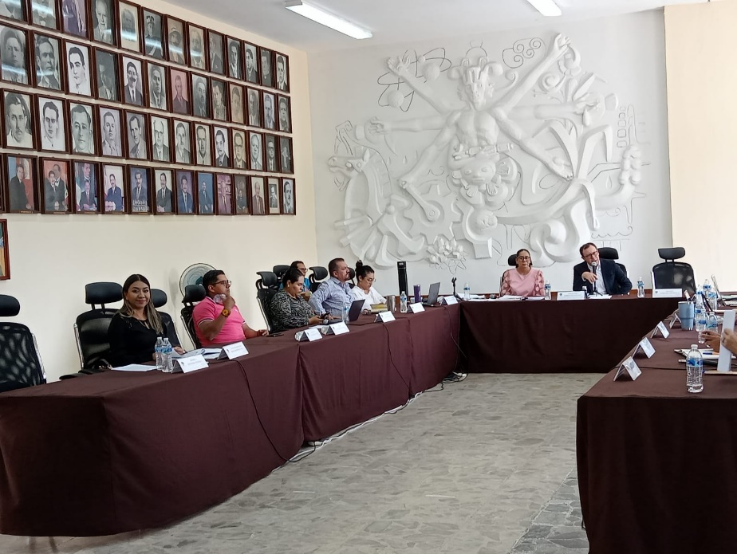
20 DE SEPTIEMBRE DEL 2024
Sesión Ordinaria de Ayuntamiento No.55

Sala de Ayuntamiento, ubicada en la planta alta de Palacio de Gobierno Municipal.

21 DE SEPTIEMBRE DEL 2024
Sesión Solemne de Ayuntamiento No. 46 "Declaratoria de "Hijo Distinguido" al C. Orso Arreola Sánchez.
En la Casa Taller Literario "Juan José Arreola", ubicada en la calle Prolongación Pedro Moreno No. 05, colonia Lomas del Valle.

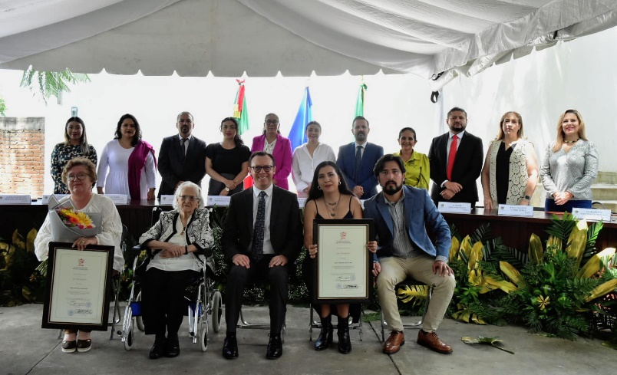

24 DE SEPTIEMBRE DEL 2024
Comisión Edilicia Permanente de Obras, y Regularización de la Tenencia de la Tierra.

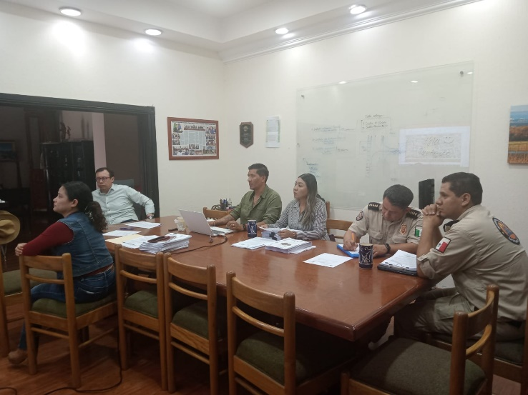
Sesión Extraordinaria
No.31
Sala de Juntas de Presidencia Municipal.

26 DE SEPTIEMBRE DEL 2024
Sesión Ordinaria de Ayuntamiento No. 56
Sala de Ayuntamiento, ubicada en la planta alta de Palacio de Gobierno Municipal.

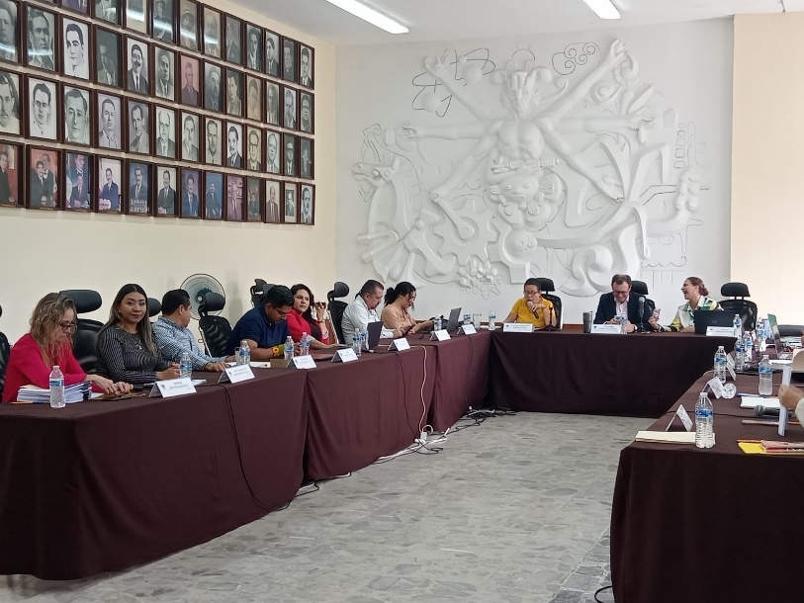

26 DE SEPTIEMBRE DEL 2024
Sesión Extraordinaria de Ayuntamiento No. 112
Sala de Ayuntamiento, ubicada en la planta alta de Palacio de Gobierno Municipal.

27 DE SEPTIEMBRE DEL 2024
Sesión Solemne de Ayuntamiento No. 48 Premios Municipales denominados "Mariano Fernández de Castro 2024" y "Julia Verduzco de Elizondo 2024"
Sala de Ayuntamiento, ubicada en la planta alta de Palacio de Gobierno Municipal.

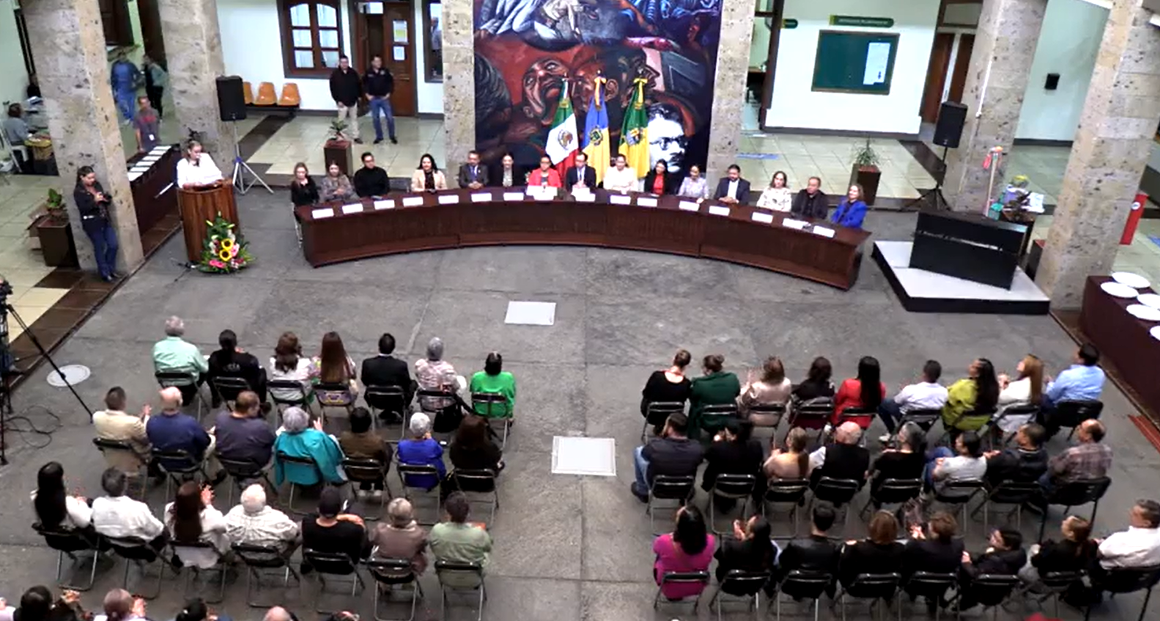

A T E N T A M E N T E
“2024, Año del 85 Aniversario de la Escuela Secundaria Federal Benito Juárez”
“2024, Bicentenario en que se otorga el Título de “Ciudad” a la Antigua Zapotlán El Grande”
Cd. Guzmán, Municipio de Zapotlán El Grande, Jalisco. Junio del 2024

MTRA. TANIA MAGDALENA BERNARDINO JUÁREZ
REGIDORA DEL HONORABLE AYUNTAMIENTO
DE ZAPOTLAN EL GRANDE, JALISCO

La presente hoja de firma pertenece al Informe Trimestral de Actividades correspondiente a los meses de Julio, Agosto y Septiembre 2024, de la Regidora Tania Magdalena Bernardino Juárez.

